14η Διδακτική Ενότητα.
Επιχείρηση διάσωσης: Ρουθ και Εσθήρ

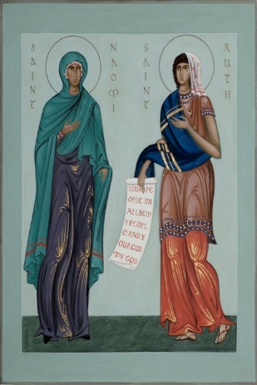  Νωεμίν και Ρουθ  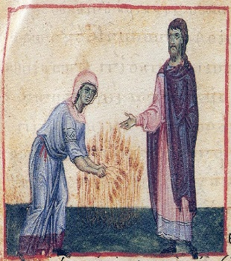  Ρουθ και Βοόζ.  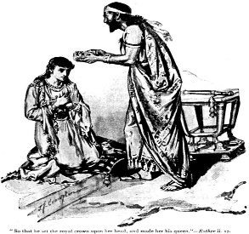  Η Εσθήρ στέφεται βασίλισσα της Περσίας.  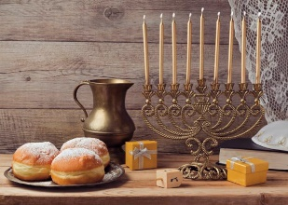  Το τραπέζι της γιορτής των Κλήρων (Πουρίμ).  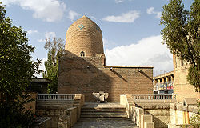  Το Μαυσωλείο του Μαρδοχαίου και της Εσθήρ στο Hamadan του Ιράν.  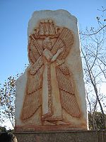  Ο βασιλιάς των Περσών και των Μήδων Κύρος Β΄(600 π.Χ. - 4 Δεκεμβρίου 530 π.Χ) .  Ανάγλυφο στο Ολυμπιακό πάρκο του Σίδνεϊ.  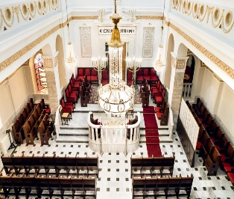  Το εσωτερικό της Συναγωγής της Θεσσαλονίκης. Οι Συναγωγές ήταν για τους Ιουδαίους τόποι λατρείας του Θεού, προσευχής και μελέτης του Νόμου.  Δαχτυλίδια γάμων  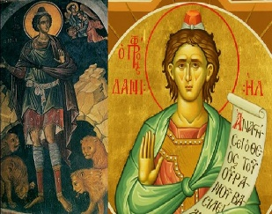  Ο Προφήτης Δανιήλ | Η Αγία Γραφή στις σελίδες της προβάλλει ιστορίες γυναικών που έχουν πρωταγωνιστικό ρόλο στα βιβλία της. Εκτός από την Κριτή Δεβόρα για την οποία έγινε λόγος στη διδακτική ενότητα 10, σπουδαίο ήταν το έργο της Ρουθ και της Εσθήρ. Η προβολή του από την Παλαιά Διαθήκη αναδεικνύει, εκτός των άλλων, τη σημασία που δίνονταν από τους συντάκτες της στις γυναίκες, σε μία εποχή που η θέση τους ήταν υποβαθμισμένη.  Η ιστορία της Ρουθ: αδύναμα πλάσματα μέσω της «πίστης» μεταβάλλονται σε πρωταγωνιστές της ιστορίας της σωτηρίας  Το βιβλίο της Ρουθ αναφέρεται σε μία γυναίκα από την περιοχή της Μωάβ, τη Ρουθ, που είχε χάσει το σύζυγό της, και με την πεθερά της Νωεμίν ζούσαν στην περιοχή της Βηθλεέμ.  «1 Από τον άντρα της τον Ελιμέλεχ, η Νωεμίν είχε έναν συγγενή, άνθρωπο ισχυρό και πλούσιο, ο οποίος ονομαζόταν Βοόζ.  2 Μια μέρα η Ρουθ είπε στη Νωεμίν: ”Άφησέ με να πάω σ’ ένα χωράφι να μαζέψω τα στάχυα που αφήνουν οι θεριστές. Κάποιον θα βρω που θα μ’ αφήσει να το κάνω”. Η Νωεμίν της είπε: “Πήγαινε, κόρη μου”.  3 Έτσι η Ρουθ έφυγε και πήγε και μάζευε στάχυα σ’ ένα χωράφι, πίσω από τους θεριστές». (Ρουθ 2,1-3)  Με αυτό τον τρόπο προσπαθούσαν να αντιμετωπίσουν την πείνα τους. Ο Βοόζ προσέχει τη Ρουθ και την παντρεύεται.  «13 Έτσι ο Βοόζ πήρε τη Ρουθ γυναίκα του. Ο Κύριος την ευλόγησε· έμεινε έγκυος και γέννησε γιο.  14 Τότε οι γυναίκες είπαν στη Νωεμίν: “Ας είναι δοξασμένος ο Κύριος! Σήμερα έκανε να γεννηθεί ένας κοντινός συγγενής για σένα, που τ’ όνομά του θα γίνει ξακουστό μέσα στο λαό του Ισραήλ.”» (Ρουθ 4,13-14).  Πράγματι έτσι έγινε. Η Ρουθ με τον Βοόζ ανήκουν στους προγόνους του Κυρίου μας, του Ιησού Χριστού.  Η ιστορία της Εσθήρ: Μια ασήμαντη ορφανή παραβιάζει τους «κανόνες» της Τορά (: του μωσαϊκού νόμου) επιτελώντας έναν ιερό σκοπό  Το βιβλίο της Εσθήρ χωρίζεται σε δέκα κεφάλαια. Σε αυτά πρωταγωνιστεί η Εσθήρ, ορφανή που την είχε υιοθετήσει ο θείος της Μαρδοχαίος. Γίνεται σύζυγος του βασιλιά των Περσών και σώζει τους συμπατριώτες της Ιουδαίους, που κινδύνευαν από τις μηχαρορραφίες του αυλικού Αμάν, με τη βοήθεια του θείου της.  Όπως παρουσιάζεται να λέει  «6 Πώς είναι δυνατό να αντικρύσω το κακό που θα βρει το λαό μου……;» (Εσθ 8,6)  Για ανάμνηση του γεγονότος οι Ιουδαίοι γιορτάζουν τη γιορτή των Κλήρων «Πουρίμ», για την οποία αναφορές γίνονται στα κεφάλαια του βιβλίου της Εσθήρ.  «19 Γι’ αυτό οι Ιουδαίοι των επαρχιών τηρούν τη δέκατη τέταρτη μέρα του μήνα Αδάρ· είναι μέρα χαράς και γιορτής και ανταλλάσσουν φαγητά για δώρα». (Εσθ 9, 19).  Η Εσθήρ γίνεται έτσι το όργανο του Θεού που βοηθάει τους συμπατριώτες της στις δύσκολες μέρες της αιχμαλωσίας στους Πέρσες και βοηθάει στην αποκατάσταση της δικαιοσύνης. Παρουσιάζεται να είναι πιστή στο θέλημά Του και αναδεικνύει την αξία των γυναικών και τη δυναμική τους, που την παρουσιάζουν τα βιβλία της Παλαιάς Διαθήκης.  Η γιορτή των Κλήρων με τις «μάσκες», την ευθυμία και τη «δικαιοσύνη» ως ανακάλυψη του μηνύματος ενός βιβλίου – Το Πάσχα πριν το Πάσχα  Η γιορτή των Κλήρων (Πουρίμ) βασίστηκε σε συγκεκριμένες αναφορές του βιβλίου της Εσθήρ. Χαρακτηριστικές είναι οι παρακάτω:  «7 Το δωδέκατο έτος της βασιλείας του Ξέρξη ο Αμάν έβγαλε διαταγή να ριχθούν κλήροι (εβρ. «πουρίμ»), για να ορισθεί η ακριβής ημέρα και ο μήνας που θα εξόντωνε μέσα σε μία μέρα το έθνος του Μαρδοχαίου. Και οι κλήροι έπεσαν στη δέκατη τέταρτη μέρα του μήνα Αδάρ». (Εσθ 3,7)  «15 …..ο Μαρδοχαίος βγήκε από το παλάτι ντυμένος με τη βασιλική στολή…………………………….  .  17 Σε κάθε επαρχία και σε κάθε πόλη που ανακοινωνόταν η βασιλική διαταγή…..επικρατούσε χαρά και ευφροσύνη ανάμεσα στους Ιουδαίους……..Διοργάνωναν συμπόσια και γιορτές». (Εσθ 8,15-17)  Το μήνυμα της γιορτής είναι ότι ο Θεός είναι ο σωτήρας και καμία δύναμη δεν είναι πάνω από αυτόν. Αυτή η αλήθεια δικαιολογεί την ευθυμία της γιορτής, που αποτελεί έτσι «το Πάσχα πριν το Πάσχα».  Η επιστροφή στην Παλαιστίνη. Ο Κύριος ως Χριστό Του χρησιμοποιεί τον Πέρση (!) Κύρο  Μία νέα αυτοκρατορία έκανε την εμφάνισή της στο ιστορικό προσκήνιο, η αυτοκρατορία των Περσών που κατέλυσε τη βαβυλωνιακή αυτοκρατορία. Τότε ο βασιλιάς των Περσών και των Μήδων Κύρος διέταξε την επιστροφή των Ιουδαίων στην πατρίδα τους.  Χιλιάδες ήταν εκείνοι που επέστρεψαν στην Παλαιστίνη κατανεμημένοι σε ομάδες. Σε μία από αυτές αρχηγοί ήταν ο Ζοροβάβελ και ο Ιησούς.  «2 Ο Κύρος, βασιλιάς της Περσίας, λέει: “Ο Κύριος, ο Θεός του ουρανού, έδωσε σ’ εμένα όλα τα βασίλεια της γης και με πρόσταξε να του χτίσω έναν ναό στην Ιερουσαλήμ, στην Ιουδαία.  3 Όποιος από σας ανήκει στο λαό του –ο Θεός του ας είναι μαζί του– ας επιστρέψει στην Ιερουσαλήμ, στην Ιουδαία, για να ξαναχτίσει το ναό του Κυρίου, του Θεού του Ισραήλ, του Θεού της Ιερουσαλήμ|”». (Εσδ 1,2-3).  Ο Κύρος, έγινε λοιπόν το όργανο του Θεού που φρόντισε να γυρίσουν οι Ιουδαίοι στην πατρίδα τους.  Αυτοί, μόλις έφτασαν στην ερειπωμένη Ιερουσαλήμ πρώτη φροντίδα τους ήταν να ανοικοδομήσουν το Ναό του Κυρίου. Τους το είχε παραγγείλει και ο νέος βασιλιάς της αυτοκρατορίας Δαρείος .  «14 Έτσι, οι επικεφαλής των Ιουδαίων συνέχισαν την ανοικοδόμηση και προχωρούσαν καλά, με την ενθάρρυνση του προφήτη Αγγαίου και του προφήτη Ζαχαρία, γιου του Ιδδώ· και τελείωσαν το χτίσιμο, σύμφωνα με την εντολή του Θεού του Ισραήλ, και τα διατάγματα του Κύρου, του Δαρείου και του Αρταξέρξη, βασιλιάδων των Περσών.  15 Ο ναός αυτός συμπληρώθηκε την τρίτη μέρα του μήνα Αδάρ, το έκτο έτος της βασιλείας του Δαρείου.  16 Οι Ιουδαίοι, οι ιερείς, οι λευίτες και όλοι οι άλλοι που είχαν έρθει από την αιχμαλωσία, τέλεσαν με πανηγυρισμούς τα εγκαίνια του ναού του Θεού.  18 …διόρισαν τους ιερείς στις αρμοδιότητές τους και τους λευίτες στις θέσεις τους, για να υπηρετούν το Θεό στην Ιερουσαλήμ, σύμφωνα με τα γραμμένα στο βιβλίο του Μωυσή». (Εσδ 6,14-18).  Απογοήτευση καθώς η αναμενόμενη Παλινόρθωση δεν πραγματοποιείται. Ο λαός του Θεού σκλάβος στα έθνη.  Όμως οι Ισραηλίτες που επέστρεψαν στην Παλαιστίνη σύντομα είδαν να διαψεύδονται οι προσδοκίες τους για μία καλύτερη ζωή. Βρήκαν τις πόλεις τους κατεστραμμένες και τα χωράφια ακαλλιέργητα. Πολλοί για να μπορέσουν να επιβιώσουν αναγκάζονταν να δανείζονται με ιδιαίτερα σκληρούς όρους. Έπρεπε να πληρώνουν πολύ μεγάλους φόρους υποτέλειας στους Πέρσες και γειτονικές φυλές έκαναν επιδρομές εναντίον τους.  Ένα άλλο ζήτημα που προέκυψε είχε να κάνει με τους μεικτούς γάμους, δηλαδή τους γάμους ανάμεσα σε μέλη της ισραηλιτικής κοινότητας και σε ειδωλολάτρες. Επειδή θεωρήθηκε ότι αυτό ήταν αιτία να οδηγηθούν κάποιοι στην ειδωλολατρία απαγορεύτηκαν και όσοι δεν υπάκουαν αποκλείονταν από την κοινότητα, με αποτέλεσμα να δημιουργηθεί μεγάλο κοινωνικό πρόβλημα.  Μετά τους Πέρσες και άλλες αυτοκρατορίες κατέλαβαν την περιοχή. Η απογοήτευση ήταν πολύ μεγάλη, και πολλοί είχαν την αίσθηση ότι δεν έπρατταν το σωστό και για αυτό ο Θεός τους είχε εγκαταλείψει.  Τα τέσσερα Θηρία και ο Υιός του Ανθρώπoυ  Σε αυτές τις δύσκολες στιγμές οι προφήτες με το κήρυγμά τους παρηγορούσαν το λαό και μιλούσαν για την παντοδυναμία του Θεού, με την οποία δε μπορούσε καμία δύναμη να συγκριθεί. Έτσι στο βιβλίο του Δανιήλ τονίζεται ότι ο Θεός είναι ο ρυθμιστής της ιστορίας και θα φέρει τη Βασιλεία του, που θα είναι αιώνια.  Με πολύ παραστατικό τρόπο αναδεικνύεται αυτή η αλήθεια στο όραμα για την πτώση των μεγάλων αυτοκρατοριών που είχαν καταλάβει την Παλαιστίνη και παρουσιάζονται συμβολικά ως τέσσερα θηρία. Παρά τη δύναμη που είχαν τελικά θα κυριαρχούσε το θέλημα του Θεού.  «13 …Μέσα στα σύννεφα του ουρανού είδα να έρχεται κάποιος που έμοιαζε με άνθρωπο (:ο Υιός του Ανθρώπου)· έφτασε μέχρι τον Προαιώνιο και οδηγήθηκε μπροστά του.  14 Σ’ αυτόν δόθηκαν εξουσία και δόξα και βασίλεια, ώστε όλοι οι λαοί, κάθε εθνικότητας και γλώσσας, να τον υπηρετούν. Η εξουσία του θα είναι αιώνια κι ατελεύτητη και το βασίλειό του δεν θα καταστραφεί ποτέ». (Δν 7,13-14)  «18 Αλλά στο τέλος τη βασιλεία θα την παραλάβει ο άγιος λαός του ύψιστου Θεού και θα τη διατηρήσει για πάντα σ’ όλους τους αιώνες» (Δν 7,18)  Το μήνυμα του οράματος του Δανιήλ είναι αισιόδοξο και φανέρωνε στο λαό ότι ο Θεός δε θα τον εγκατέλειπε παρά τις δυσκολίες. Η εγκαθίδρυση από τον Ιησού Χριστό της Βασιλείας του Θεού, ενός καινούριου κόσμου που θα αγκάλιαζε όλους τους ανθρώπους, σήμαινε ότι ο Θεός είναι μαζί τους και όλοι είναι παιδιά Του.

14η Διδακτική Ενότητα. Δραστηριότητες
1.
Τα κείμενα που ακολουθούν προέρχονται από το βιβλίο του θεολόγου και πανεπιστημιακού δάσκαλου Μιλτιάδη Κωνσταντίνου « …του συνιέναι τας γραφάς. 13+1 βήματα Εισαγωγής στην Παλαιά Διαθήκη». Αφού τα διαβάσετε με τη βοήθεια του καθηγητή σας, να συζητήσετε για την πρόνοια του Θεού, όπως παρουσιάζεται στα βιβλία της Ρουθ και της Εσθήρ.
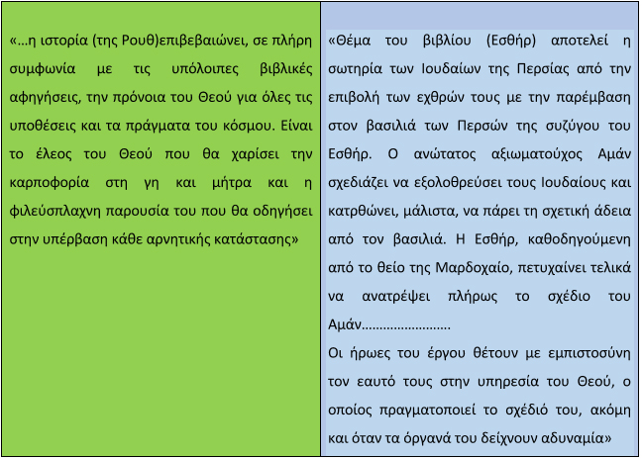
Τα κείμενα προέρχονται από: Κωνσταντίνου Μιλτιάδης (2014). «…τοῦ συνιέναι τὰς γραφάς». 13+1 βήματα εισαγωγής στην Παλαιά Διαθήκη. Θεσσαλονίκη: Μπαρμπουνάκης
2. Διαβάστε το κείμενο που ακολουθεί , και μετά συζητήστε με θέμα: «Γιατί οι Ιουδαίοι όταν επέστρεψαν στην πατρίδα τους το πρώτο που έκαναν ήταν να χτίσουν Ναό για τον Κύριο»;
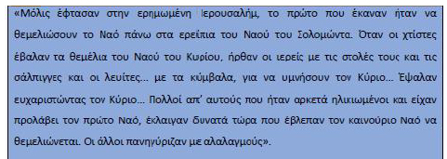
Το κείμενο προέρχεται από: Γριζοπούλου Όλγα -Καζλάρη Πηγή (2012) . Θρησκευτικά Α΄ Γυμνασίου. Παλαιά Διαθήκη. Η προϊστορία του Χριστιανισμού. Αθήνα: ΟΕΔΒ
3. Διαβάστε το παρακάτω κείμενο που αναφέρεται στο βασιλιά των Περσών Κύρο και γράψτε στο πλαίσιο μέχρι πέντε λέξεις που τον χαρακτηρίζουν.
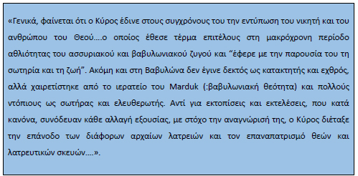
Το κείμενο προέρχεται από: Gunneweg Antonius H.J. (1997). Η ιστορία του Ισραήλ έως την εξέγερση του Βαρ-Κοχβά, μετ. Ιωάννης Χ. Μούρτζιος, Θεσσαλονίκη: Πουρναράς
ΧΑΡΑΚΤΗΡΙΣΜΌΣ ΤΟΥ ΒΑΣΙΛΙΑ ΤΩΝ ΠΕΡΣΩΝ ΚΥΡΟΥ

4.
Υπόθεσε ότι ακολουθώντας τη διαδρομή που παρουσιάζεται στο χάρτη επιστρέφεις από τη Βαβυλώνα στην Παλαιστίνη, μετά το διάταγμα του Κύρου. Ποια θα ήταν τα συναισθήματά σου; Θα είχες αγωνία για το μέλλον στην πατρίδα;
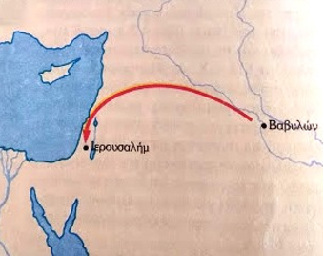

5.
Στην πρώτη εικόνα εικονίζεται αναπαράσταση της αρχαίας Βαβυλώνας και στη δεύτερη τα ερείπια της πόλης. Αφού παρατηρήσετε και τις δύο εικόνες, συζητήστε στην τάξη για την τύχη της αυτοκρατορίας της Βαβυλώνας και των άλλων αυτοκρατοριών που αναφέρονται στην Παλαιά Διαθήκη.

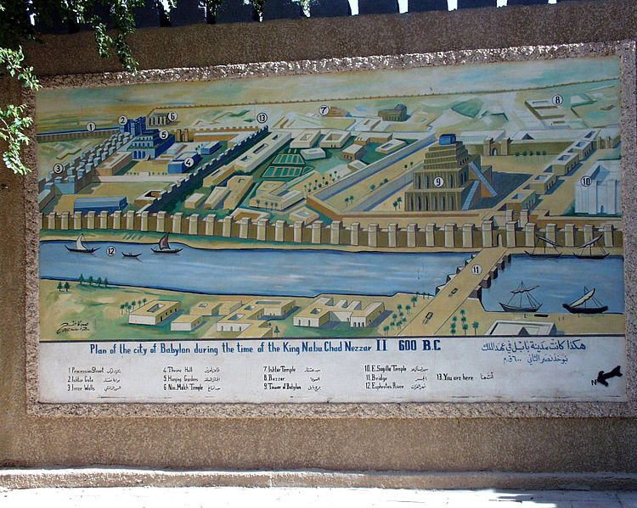

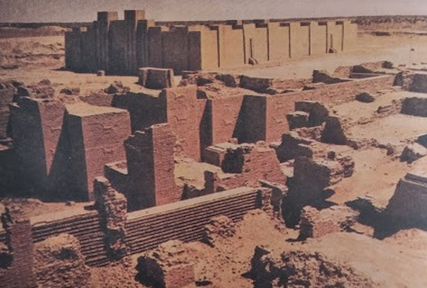
6.
ΛΥΣΤΕ ΤΟ ΣΤΑΥΡΟΛΕΞΟ (Δημιουργήθηκε με το «Web 2.0» εργαλείο δημιουργίας σταυρόλεξων Crossword Labs https://crosswordlabs.com/ )

Επιχείρηση διάσωσης: Ρουθ και Εσθήρ
 |  |  | 1
 |  |  |  |  |  | 2
3

 |  |  |  | 4
 | 5 |  | 6
 | 7
 |  |  |  |  | 8

Οριζόντια  3. ΣΕ ΑΥΤΗ ΤΗΝ ΠΟΛΗ ΗΘΕΛΑΝ ΝΑ ΓΥΡΙΣΟΥΝ ΟΙ ΙΟΥΔΑΙΟΙ  4. ΗΤΑΝ ΠΛΟΥΣΙΟΣ ΜΕ ΠΟΛΛΑ ΧΩΡΑΦΙΑ ΣΤΗ ΒΗΘΛΕΕΜ  7. ΑΥΤΑ ΜΑΖΕΥΕ Η ΡΟΥΘ ΜΕ ΤΗΝ ΠΕΘΕΡΑ ΤΗΣ  8. ΕΓΙΝΕ ΣΥΖΥΓΟΣ ΤΟΥ ΒΟΟΖ | Κάθετα  1. ΜΕ ΤΟ ΔΙΑΤΑΓΜΑ ΤΟΥ ΕΠΕΣΤΡΕΨΑΝ ΟΙ ΑΙΧΜΑΛΩΤΟΙ ΙΟΥΔΑΙΟΙ ΑΠΟ ΤΗ ΒΑΒΥΛΩΝΑ  2. ΘΕΙΟΣ ΤΗΣ ΕΣΘΗΡ  5. ΒΟΗΘΗΣΕ ΤΟΥΣ ΙΟΥΔΑΙΟΥΣ ΝΑ ΓΛΥΤΩΣΟΥΝ ΑΠΟ ΤΗ ΣΦΑΓΗ  6. ΟΙ ΙΟΥΔΑΙΟΙ ΤΟΝ ΑΝΟΙΚΟΔΟΜΗΣΑΝ ΣΤΗΝ ΙΕΡΟΥΣΑΛΗΜ (ΟΝΟΜΑΣΤΙΚΗ)

